Resource: unfoldingWord® Open Bible Stories
unfoldingWord® Open Bible Stories © 2022 unfoldingWord. Released under CC BY-SA 4.0 license. unfoldingWord® Open Bible Stories has been adapted in the following languages: Tok Pisin, Arabic (عربي), French (Français), Hindi (हिंदी), Indonesian (Bahasa Indonesia), Portuguese (Português), Russian (Русский), Spanish (Español), Swahili (Kiswahili), and Simplified Chinese (简体中文) from unfoldingWord® Open Bible Stories © 2022 unfoldingWord. Released under CC BY-SA 4.0 license by Mission Mutual

unfoldingWord® Open Bible Stories

33. La parabole du semeur
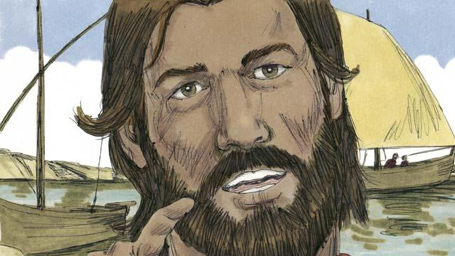
Un jour, Jésus était près de la rive du lac. Il enseignait une très grande foule. Les gens qui venaient entendre Jésus étaient si nombreux, que Jésus n’avait pas assez de place pour leur parler. Alors, il est monté dans un bateau qui était à l’eau. Là, il s’est assis et a enseigné le peuple.

Jésus a raconté cette histoire. « Un fermier est sorti pour semer. Comme il répandait la semence qu’il avait en main, une partie de la semence est tombée sur le chemin. Mais les oiseaux sont venus et ont mangé toute cette semence.

Une autre partie de la semence est tombée sur un sol rocailleux, où il n’y avait que très peu de terre. Elle a germé rapidement, mais ses racines n’ont pas pu pénétrer profondément dans le sol. Quand le soleil s’est levé et qu’il a commencé à faire chaud, les semis ont fané et sont morts.

Une autre partie de la semence est tombée dans des buissons d’épines. La semence a commencé à germer, mais les buissons d’épines l’ont étouffée. Ainsi, les semis tombés dans les buissons d’épines n’ont produit aucun grain.
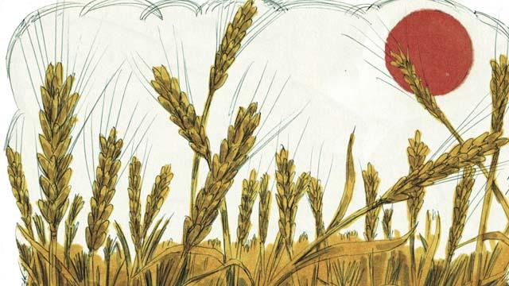
Une autre partie de la semence est tombée dans la bonne terre. Chaque graine a poussé et a produit trente, soixante ou même cent fois plus de grains. Que celui qui veut suivre Dieu, écoute attentivement ce que je dis ! »
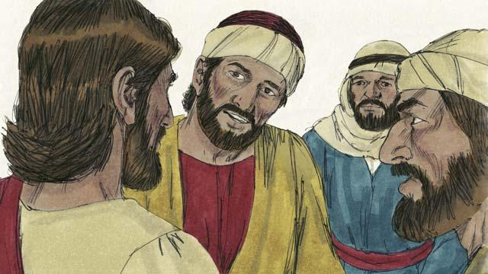
Cette histoire a troublé les disciples. Alors, Jésus a expliqué : « La semence est la Parole de Dieu. Le chemin est une personne qui entend la Parole de Dieu, mais ne la comprend pas. Ainsi, le diable lui enlève la Parole. C’est-à-dire que le diable l’empêche de la comprendre.
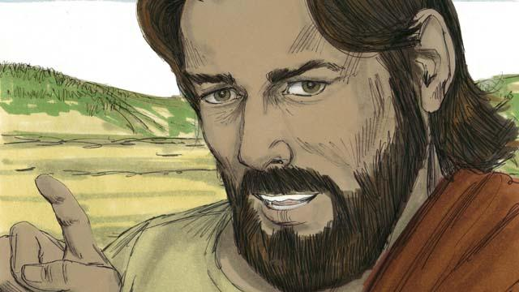
Le sol rocailleux est une personne qui entend la parole de Dieu et l’accepte avec joie, mais quand surviennent des épreuves, ou quand d’autres personnes la font souffrir, elle s’éloigne de Dieu. C’est-à-dire qu’elle cesse de faire confiance à Dieu.
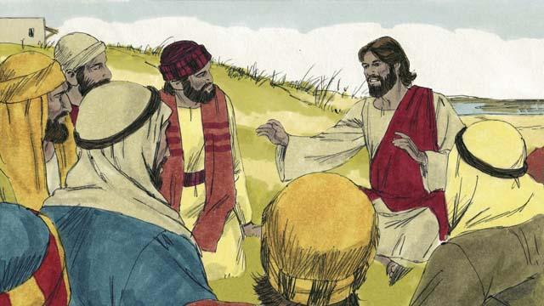
La terre épineuse est une personne qui entend la Parole de Dieu. Mais, elle commence à s’inquiéter de beaucoup de choses, elle essaie de gagner beaucoup d’argent et d’obtenir beaucoup de choses. Après un certain temps, elle n’est plus capable d’aimer Dieu. Ainsi, ce qu’elle a appris de la parole de Dieu ne la porte pas à plaire à Dieu. Elle est comme une tige de blé qui ne produit aucun grain.
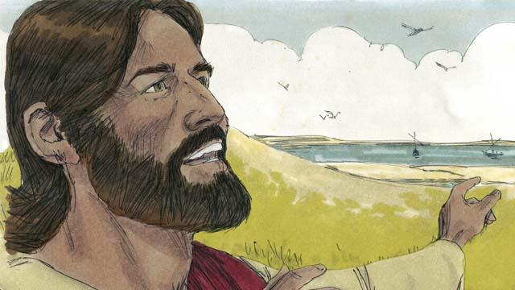
Mais la bonne terre est une personne qui entend la Parole de Dieu, la croit et produit du fruit.
Une histoire biblique tirée de : Matthieu 13:1–8, 18–23 ; Marc 4:1–8, 13–20 ; Luc 8:4–15

